**Лабораторная работа №7**

**Олейников Михаил Николаевич (olejnikov)**

В текущей работе вам потребуется использовать продукт RT.WareHouse, который развернут в рамках нашего курса. Если появятся вопросы, пожалуйста напишите в общий учебный чат или личным сообщением преподавателю

**Цель задания**: попрактиковаться с таблицами в GreenPlum.

1. Соединитесь с GreenPlum, используя например Dbeaver
2. Создайте таблицу lab8_фамилия_1 (например lab8_yakupov_1) с полями

- id1 int

- id2 int

- gen1 text

- gen2 text

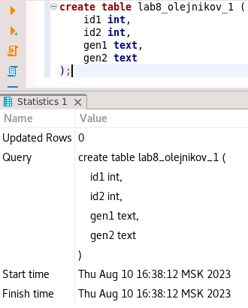

1. Создайте первичный ключ (PRIMARY KEY) на основании комбинации полей id1, id2, gen1.

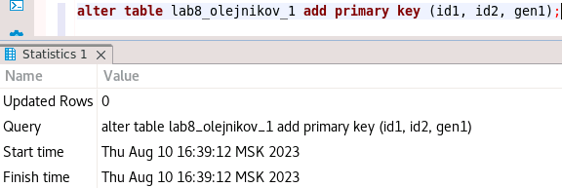

Пожалуйста укажите в вашей таблице

○ Какой будет у вас DISTRIBUTION KEY таблицы?

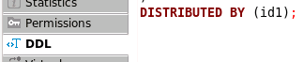



○ Какая компрессия может использоваться в таблице?

В Heap таблице нет компрессии

1. Создайте таблицу lab8_фамилия_2 (например lab8_yakupov_2) с такими же полями как и у предыдущей таблицы, но

- храните таблицу колоночно и сожмите таблицу с помощью ZSTD уровня 1

- распределите таблицу по полю id2

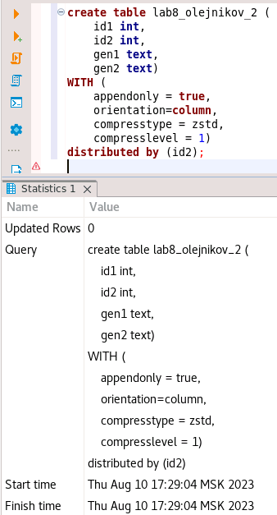

1. Сгенерируйте данные для ваших таблиц на основании следующих скриптов

insert into table1 select gen,gen, gen::text || 'text1', gen::text || 'text2' from generate_series(1,200000) gen;

insert into table2 select gen,gen, gen::text || 'text1', gen::text || 'text2' from generate_series(1,200000) gen;

1. С помощью директивы EXPLAIN просмотрите план соединения таблиц table1 и table2 по ключу id1.

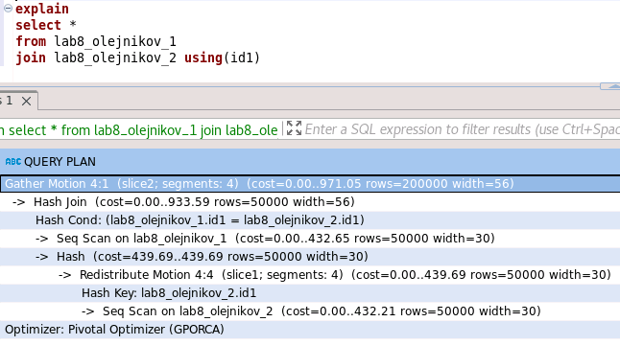

1. Оптимизируйте ситуацию, попытавшись убрав REDISTRIBUTE MOTION

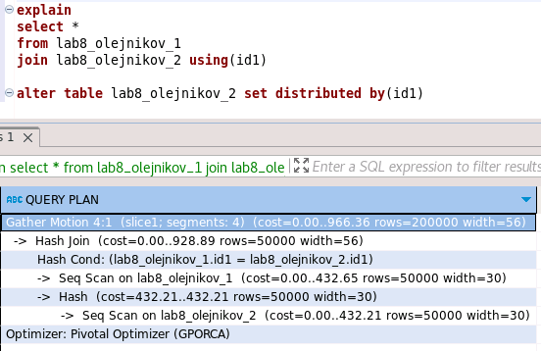

**(Предоставить преподавателю)** приложите пожалуйста скриншот шагов f) + g) в doc файл и прикрепите к лабораторной работе.